Distribuição de munição por navegação de cabotagem: uma análise sob a perspectiva do gerenciamento de riscos.

Autoria: C-ApA-IM - 027

RESUMO
Este estudo objetivou analisar o transporte de munição da Marinha do Brasil (MB) por navegação de cabotagem para as Organizações Militares (OM) fora de sede sob a perspectiva do gerenciamento de riscos, bem como descrever o funcionamento do canal de distribuição de munição na MB, explicar como o gerenciamento dos riscos envolvidos neste processo é um fator importante, assim como identificar as percepções dos militares que lidam com o tema na MB. Para tal, utilizou-se como método para coleta de dados a pesquisa bibliográfica pelo estudo levantado no referencial teórico dos assuntos afetos à distribuição de munição, além de entrevista e aplicação de questionário. A partir da análise dos dados, percebeu-se a importância do gerenciamento de riscos nesse processo. Portanto, por meio do presente estudo foi possível confirmar que o gerenciamento de riscos é uma perspectiva fundamental para auxiliar essa tomada de decisão.

Palavras chaves: Cargas Perigosas. Cabotagem. Distribuição. Gerenciamento de Riscos. Munição.

1 INTRODUÇÃO
A SGM-201, Norma para a Execução do Abastecimento, define Abastecimento como um conjunto de atividades que tem o propósito de prever e prover, para as Forças e demais Organizações Militares (OM) da Marinha do Brasil (MB), o material necessário a mantê-las em condições de plena eficácia e eficiência. (BRASIL, 2020, p. 1-1). Esse conceito é relevante visto que se relaciona com as funções logísticas, principalmente aquelas que estão mais intimamente ligadas ao material, isto é, suprimento, transporte e manutenção (BRASIL, 2020). A função logística transporte, por sua vez, aponta para a necessidade de que se escolha um modal adequado para executá-la eficazmente.
Nesse sentido, a navegação de cabotagem pode ser elencada como uma das alternativas possíveis de transporte de itens de suprimento da MB. Todavia, quanto à distribuição de munição, requerem-se cuidados especiais em função de se tratar de um tipo de carga perigosa que possui riscos associados que precisam de gerenciamento.
A presente pesquisa buscará analisar transporte de munição por navegação de cabotagem para as OM situadas fora do Rio de Janeiro (fora de sede) sob a ótica do gerenciamento de riscos. Além disso, este estudo está limitado às percepções de militares que lidam diretamente com o tema distribuição de munição quer sejam de órgãos de controle, OMF (Organizações Militares Fornecedoras), OMC (Organizações Militares Consumidoras) ou órgãos envolvidos no tráfego de carga.
Diante do contexto ora apresentado, pode-se afirmar que as organizações de todos os tipos e tamanhos enfrentam influências e fatores internos e externos que tornam incerto se e quando elas atingirão seus objetivos (ABNT, 2018). Essas incertezas implicam em riscos a serem gerenciados.
Assim, realizou-se o presente estudo com o fito de responder ao seguinte problema de pesquisa: de que forma o gerenciamento de riscos pode contribuir para a tomada de decisão quanto à possibilidade de distribuição de munições por navegação de cabotagem para as Organizações Militares (OM) fora de sede?
O escopo do gerenciamento de riscos visa buscar um tratamento para mitigar os riscos identificados. Isso, porque à medida em que eles são tratados, a distribuição de munição por navegação de cabotagem tem maior probabilidade de se tornar uma realidade. Além disso, para responder ao supracitado problema de pesquisa, o objetivo geral deste estudo é analisar a distribuição de munição por navegação de cabotagem para as OM fora de sede sob a perspectiva do gerenciamento de riscos.
Como objetivos específicos, deseja-se: (i) apresentar os conceitos e principais características da navegação de cabotagem, de cargas perigosas, de distribuição e de riscos; (ii) descrever o atual funcionamento da distribuição de munição na MB para as OM fora de sede; (iii) explicar como a identificação, análise, avaliação, tratamento e monitoramento dos riscos envolvidos no transporte de munição por navegação de cabotagem é um fator importante para contribuir nessa tomada de decisão; e (iv) identificar as percepções de militares que lidam com o tema na MB quanto à relação entre a distribuição de munição e o gerenciamento de riscos.
Diante do exposto, este artigo estrutura-se em cinco seções, incluindo esta introdução como primeira seção a qual contextualiza o tema, apresenta o problema de pesquisa e estabelece os objetivos que se propõem a respondê-lo. Na segunda seção, encontra-se o fundamento teórico que baseou esta pesquisa. A terceira seção, expõe a metodologia aplicada na condução do estudo para atingir os objetivos definidos. Na quarta parte, apresentam-se os dados e a análise dos resultados obtidos. Por fim, na quinta, fazem-se as considerações finais, conclusão da pesquisa bem como sugestões de pesquisas futuras.

2 REFERENCIAL TEÓRICO

2.1 LOGÍSTICA
Atribui-se à logística um processo amplo e integrado em que se permite a entrega de soluções. Por isso debate-se também a sua necessidade no contexto militar. As primeiras referências do conceito em são encontradas em obras de estudiosos da guerra como Clausewitz (2022) em seu livro “Da Guerra”, publicado inicialmente em 1832.
Conforme verificado por Novaes (2007), em consonância com o de Gerenciamento da cadeia de suprimentos norte-americano, principal associação mundial de profissionais de gestão de cadeias de suprimentos, logística trata-se de um processo de planejamento, implementação e controle eficientemente do fluxo e armazenamento de produtos, serviços e informações. Sob essa ótica, importa inserir as distribuições de munições da MB nesse contexto.
Conforme explicado acima, é interessante, aliás, perceber que a MB possui a capacidade logística de distribuir munições com seus meios, mas há um fato que se sobrepõe a isso: a MB utiliza a infraestrutura logística do Exército Brasileiro (EB) e da FAB (Forca Área Brasileira) para distribuir suas munições para as OM fora de sede. Dessa maneira, a MB normalmente emprega os comboios de caminhões do EB, ou seja, o modal de transporte rodoviário. Em algumas situações específicas e emergenciais em que se demandam celeridade nas distribuições de munições, a MB usa a infraestrutura logística da FAB por meio do modal aéreo.
Para o Manual de Logística da Marinha, o conceito de logística significa:

[...] a componente da arte da guerra que tem como propósito obter e distribuir as Forcas Armadas os recursos de pessoal, material e serviços em quantidade, qualidade, momento e lugar por elas determinados, satisfazendo as necessidades na preparação e na execução de suas operações exigidas pela guerra (BRASIL, 2003, p. 1-3).

Pode-se perceber, conforme citado acima, que esse quadro também remete à importância logística da distribuição de munição.

2.2 DISTRIBUIÇÃO

A Norma para a Execução do Abastecimento mostra que a distribuição consiste em “fazer chegar, oportuna e eficazmente, aos usuários, todos os recursos fixados pela determinação das necessidades.” (BRASIL, 2020, p. 13). Por essa razão, também tem particular relevância a determinação das necessidades. Conforme explicita a Doutrina de Logística Militar do Ministério da Defesa, “decorre do exame pormenorizado dos planos propostos e, em particular [...] definindo quais são as necessidades, quando, em que quantidade, suas especificações e em que local deverão estar disponíveis.” (BRASIL, 2016, p. 19). Portanto, partindo-se dos conceitos discorridos, é importante considerar que a distribuição é importante no cenário militar.
Como bem nos assegura Ballou (2006), pode-se dizer que a distribuição física nas organizações abrange atividades como transporte, manutenção de estoques, processamento de pedidos, armazenamento, dentre outras. Assim, o papel da distribuição física de qualquer item para a MB é relevante. Sob essa ótica, inegavelmente a distribuição de munição compõe esse processo.
Conforme explicado acima, é preciso, porém, ir mais além pois a distribuição de munição pode ser realizada por intermédio de diversos modais de transporte. É exatamente o caso de considerar os custos dos modais, embora essa dimensão não seja a única a ser considerada em uma análise quanto à escolha dos canais de distribuição. Por essa razão, é notória a importância de inserir a dimensão dos riscos. Essa, porém, é uma tarefa que não é simples e envolve muitas investigações

[...] o transporte aéreo e o mais caro, sendo o dutoviário e o hidroviário os menos dispendiosos. O transporte rodoviário é cerca de sete vezes mais caro que o ferroviário, sendo o ferroviário cerca de quatro vezes mais caro que a movimentação por via aquática ou dutos”. (BALLOU, 2006, p. 151)

Portanto, torna-se evidente que a distribuição é uma atividade fundamental e a escolha de seus canais de distribuição pode levar em conta outras dimensões de análise. Vê-se, pois, que a dimensão econômica, embora significativa, não é a única. Logo, é importante o fato que novas dimensões como a de riscos podem ser incluídas nessa análise. Abaixo apresenta-se uma tabela com as distribuições de munição realizadas para fora de sede nos últimos 5 anos.

Tabela 1 - Distribuições de munição para fora de sede nos últimos 5 anos
Fonte: Elaborado pelo autor (2022) com dados fornecidos pelo CMM.

2.3 TRANSPORTE AQUAVIÁRIO
Atribui-se ao transporte aquaviário grande importância na história com certa razão, já que é um dos mais antigos modais de transporte existentes. Nesse sentido, na visão de Neto (2010), ele foi o responsável pela integração social da humanidade em escala global, pela conexão de terras anteriormente desconhecidas e pelo conhecimento das terras emersas do planeta pelo homem.
Conforme verificado por Novaes (2007), o transporte aquaviário envolve qualquer transporte realizado sobre a água, o qual inclui o transporte fluvial, lacustre e o transporte marítimo, o qual se divide em transporte marítimo de longo curso que faz ligação do Brasil a outros países e a navegação de cabotagem, a qual se restringe à costa brasileira. Trata-se, portanto, de um tema relevante sob a ótica dos autores do Gerenciamento da cadeia de Suprimentos.
Conforme explicado acima, o transporte aquaviário se reveste de importância quando se olha para a matriz de transportes brasileira. Isto posto, cabe ressaltar que a grande capacidade de transporte de cargas é uma vantagem do transporte aquaviário. Além disso, não se pode esquecer da grande quantidade de vias navegáveis brasileiras.
Segundo Bowesox e Closs (2007, p. 288):

A principal vantagem do transporte aquaviário é a capacidade de movimentar cargas muito grandes. Esse tipo de transporte emprega dois tipos de embarcações. As embarcações de alto-mar, que são geralmente projetadas para serem utilizadas em oceanos e nos Grandes Lagos, e se restringem aos portos apropriados a seu calado.

Portanto, de acordo com Ehrat e Palmeira (2006, p. 4) " uma das principais causas da ineficiência da matriz de transporte de cargas brasileira está baseada no uso inadequado dos modais. Existe uma sobrecarga no transporte rodoviário [...]". Pode-se perceber conforme citado que esse quadro remete à uma oportunidade de expansão do transporte aquaviário.

2.4 NAVEGAÇÃO DE CABOTAGEM
A Lei Federal 10.893/2004 divide transporte aquaviário em três tipos: navegação de longo curso, navegação fluvial ou lacustre e navegação de cabotagem, a qual é objeto do presente estudo. Ainda de acordo com aquela lei, “a navegação de cabotagem é aquela realizada entre portos brasileiros, utilizando exclusivamente a via marítimo ou a via marítima e as interiores.” (BRASIL, 2004).
Pode-se afirmar que a navegação de cabotagem de fato pode ser vista como uma boa oportunidade na matriz de transporte brasileira. Neste contexto, na visão de Teixeira etal (2018) fica claro que a referida navegação revela uma chance para o Brasil ter um sistema de transporte mais eficiente tanto economicamente quanto ambientalmente. O mais preocupante, contudo, é constatar que, de acordo com o relatório do Plano Nacional de Logística (PNL) 2035, a matriz de transporte brasileira é altamente dependente do modal rodoviário, representando 66,21% da tonelada quilômetro útil transportada considerando o ano base de 2017.
Conforme explicado acima, uma maneira de aprimorar esse processo de concentração de modal é considerar que a navegação de cabotagem pode ser mais bem explorada. Não se trata apenas de uma questão inseri-la na matriz de transporte brasileira, mas de ampliar o seu uso. Assim, é pertinente ressaltar que, no contexto das distribuições de munições da MB por navegação de cabotagem, pode-se estudar esse emprego considerando os riscos envolvidos nesse processo.
Na visão de Fonseca (2015, p. 24):

Historicamente o transporte de cabotagem foi um dos principais modais utilizado no Brasil até primeira metade do século XX, quando as malhas ferroviárias estavam voltadas predominantemente para a interiorização do território, e, sobretudo as malhas rodoviárias ainda se encontravam em formação. A matriz de transporte que se consolida no Brasil após esse período deixa os modais aquaviários em uma posição marginal em relação aos principais modais terrestres.

Portanto, torna-se evidente que se herdou a concentração da matriz de transporte brasileira em modais como o rodoviário após a primeira metade do século XX. Assim, podem-se abrir portas para a expansão da navegação de cabotagem, inclusive dentro da conjuntura das distribuições de munições da MB.

2.5 CARGAS PERIGOSAS
Conceituam-se produtos perigosos ,de acordo com as disposições da Resolução da ANTAQ nº 65 de 15 de Dezembro de 2021, como sendo quaisquer produtos que tenham potencial de causar dano ou apresentar risco à saúde, segurança e meio ambiente, classificadas pelo Código IMDG (International Maritime Dangerous Goods Code), da IMO ( International Maritime Organization) , que, sob condições normais, tenham alguma instabilidade inerente, que, sozinhas ou combinadas com outras cargas, possam causar incêndio, explosão, corrosão de outros materiais, ou ainda, que sejam suficientemente tóxicas para ameaçar a vida, as instalações portuárias e o meio ambiente, se não houver controle adequado. Para Dos Santos e Nicolella (2016), administrar cargas perigosas é administrar riscos ao meio e gerir risco é um impacto que condiz com respeito à sociedade. Então, é preciso assumir que há uma relação entre produtos perigosos e gerenciamento de riscos.
É possível afirmar que existem alguns requisitos nesse tipo de transporte. Neste contexto, para Pimenta e Ramos Filho (2020) fica claro que, para se transportar cargas perigosas se requer conhecimento de algumas legislações e procedimentos.
Conforme explicado acima, é importante ressaltar que as Recomendações sobre o transporte de Produtos Perigosos, da Organização das Nações Unidas (ONU), classificam os produtos perigosos de acordo com os seus danos causados. Nesse sentido, abaixo se encontra o quadro 1, o qual discrimina tal classificação.

Quadro 1 - Classificação ONU de cargas perigosas
Fonte: Adaptado de ONU (2021).

De acordo com as Recomendações sobre o Transporte de Produtos Perigosos da ONU:

O transporte de mercadorias perigosas é regulamentado para prevenir, na medida do possível, acidentes com pessoas ou bens e danos ao meio ambiente, ao meio de transporte empregado ou a outras mercadorias. Ao mesmo tempo, os regulamentos devem ser enquadrados de forma a não impedir a circulação de tais mercadorias, exceto aquelas muito perigosas para serem aceitas para transporte. Com essa exceção, o objetivo das regulamentações é viabilizar o transporte eliminando riscos ou reduzindo-os ao mínimo. Trata-se, portanto, de segurança não menos do que de facilitar o transporte (ONU, 2019, p.9, tradução nossa).

Por isso, fica evidente que o transporte de produtos perigoso é uma atividade sensível que requer cuidados. Nesse sentido, é importante que todas as medidas sejam tomadas assim como o processo de gerenciamento dos riscos envolvidos na atividade de distribuição de munição.

2.6 MUNIÇÃO
Pode-se afirmar que munição se trata de um item regido pelo Regulamento de Produtos Controlados pelo Comando do Exército de acordo com o Decreto 10.030/2019. Além disso, pode ser classificada como de uso comum, de uso restrito ou de uso proibido de acordo com suas características. Então, é preciso assumir que está sujeita a cuidados específicos. Por essa razão, há importância, pois, se trata de "todo artefato capaz de ser disparado ou lançado por uma arma ou lançador, respectivamente" (BRASIL, 2007). Na MB, ela faz parte de uma classificação de materiais que pertencem ao Símbolo de Jurisdição (SJ) “J” - Juliete.
Como bem nos assegura a SGM-201, compõem os materiais de SJ “J”: munição de armas portáteis, não-portáteis e NBQ (Nuclear, Biológica ou Química), granadas, explosivos, minas terrestres, pirotécnicos, seus componentes específicos e seus respectivos equipamentos de teste e ferramentas especiais. (BRASIL, 2020, p. A-4). Nesse contexto, fica claro que munições são itens de suprimento que merecem destaque em função de suas características.
Conforme explicado acima, em tese, percebe-se que o gerenciamento de riscos se aproxima da discussão do tema munição em função de seus atributos. Não se trata apenas de uma proximidade, mas de uma necessidade de gerenciamento de riscos nos processos afetos à munição. Dessa forma, é destaca-se que a munição pode ter diversos empregos e que em todos eles há riscos associados que requerem algum nível de gerenciamento.
De acordo com o Manual de Boas Práticas de Munição Convencional da Organização para Cooperação e Segurança da Europa:
caso o armazenamento prescritivo de munição, os regulamentos de idade não consigam atender aos níveis exigidos segurança de estoque e pessoal, a autoridade de segurança de explosivos pode considerar a aplicação de uma avaliação de risco e perigo de segurança de explosivos. Isso pode exigir orientação especializada de Avaliadores de Perigos e Riscos devidamente qualificados ou publicações apropriadas (OCSE, 2008, p.57, grifo nosso, tradução nossa).

Conforme acima posto, portanto, é observado na prática uma relação entre munição e análise de riscos. Essa, porém, em geral, é uma tarefa que demanda um meticuloso procedimento. Assim, inserir o gerenciamento de riscos na atividade de distribuição de munição exige um grande esforço da MB.

2.7 RISCOS
Pode-se afirmar, segundo a NBR ISO 31000, que as diversas organizações privadas enfrentam influências que trazem de certa forma um nível de incerteza quanto ao alcance dos seus objetivos. Nesse sentido, "o efeito que essa incerteza tem sobre os objetivos da organização é chamado de risco" (ABNT, 2018). Por isso debate-se o tema gerenciamento de riscos no contexto das atividades das organizações quer sejam órgãos públicos quer sejam empresas privadas. Dessa forma, quando se observa a distribuição de munição por navegação de cabotagem na MB não é diferente.
Para as Instruções Reguladoras para a Gestão de Suprimentos Classe V (munição) do EB, pode-se reiterar que o propósito da gestão de riscos é a criação e proteção de valor, melhorando o desempenho, encorajando a inovação e apoiando o alcance de objetivos (BRASIL, 2021). Neste contexto, fica clara a importância do gerenciamento de riscos das atividades relacionadas ao transporte e armazenamento de munição. Dessa forma, o processo de gerenciamento de riscos pode ser resumido pela figura abaixo.

Figura 1 – Processo de gerenciamento de riscos
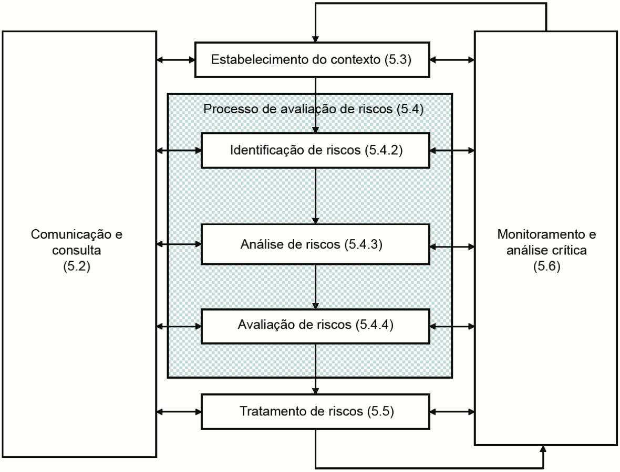
Fonte: ABNT (2018).

Conforme citado, isso acaba, na verdade apontando para a necessidade de gerenciar riscos nos processos que envolvem munição, inclusive o transporte por navegação de cabotagem. Assim, importa que essa abordagem seja estudada a fim de que os riscos envolvidos sejam mitigados para não impedir os objetivos em lide.

O propósito da estrutura da gestão de riscos é apoiar a organização na integração da gestão de riscos em atividades significativas e funções. A eficácia da gestão de riscos dependerá da sua integração na governança e em todas as atividades da organização, incluindo a tomada de decisão. Isto requer apoio das partes interessadas, em particular da Alta Direção (ABNT, 2018, p.4).

Portanto, evidencia-se que o gerenciamento de riscos é importante em atividades significativas dentro de organizações. Vê-se, pois, a distribuição de munições como uma dessas atividades. Logo, a consideração dos riscos envolvidos na sistemática de distribuição de munição com o emprego da navegação de cabotagem é fundamental.

2.7.1 Identificação de riscos
O conceito de identificação de riscos é o processo de encontrar, reconhecer e registrar os riscos (ABNT, 2012). Por essa razão, a identificação dos riscos relacionados à atividade do transporte de munição pode ser um aliado importante na tomada de decisão de seleção do modal.
Segundo as Normas Gerais de Administração, a SGM-107, a identificação contínua dos riscos faz parte da rotina de gerenciamento dos riscos de uma organização (BRASIL, 2021). Assim, é significativo inserir nessa rotina o gerenciamento dos riscos associados à atividade de distribuição de munição, especialmente quanto à possibilidade de uso da navegação de cabotagem como modal de distribuição alternativo. Para Júnior (2008), a primeira etapa do processo exige identificação de eventos que podem provocar danos, ou seja, podem impedir os objetivos.
É interessante, aliás, ressaltar que no processo de melhoria contínua da distribuição de munição por navegação de cabotagem pode haver incertezas decorrentes de eventos que impossibilitam o atendimento desse objetivo. Enfim, nessa conjuntura, pode haver uma necessidade de identificação dos possíveis riscos associados a este complexo processo. Essa identificação é realizada por técnicas as quais incluem métodos de identificação por meio de técnicas como HAZOP, brainstorming, método Delphi, dentre outros (ABNT, 2012).

O propósito da identificação de riscos é identificar o que poderia acontecer ou quais situações poderiam existir que poderiam afetar o alcance dos objetivos do sistema ou da organização. Uma vez que um risco é identificado, convém que a organização identifique quaisquer controles existentes, tais como funcionalidades projetadas, pessoas, processos e sistemas (ABNT, 2012, p.7).

Sendo assim, pode-se perceber que esse quadro remete à importância da fase de identificação dos riscos dentro do processo de gerenciamento de riscos como um todo. Portanto, na possibilidade de emprego da navegação de cabotagem para distribuição de munição a identificação dos riscos pode ser relevante.

2.7.2 Análise e avaliação de riscos
Uma vez que os riscos foram identificados, nas fases de análise e avaliação entende-se que a compreensão do nível de riscos pode ser definida pelo arranjo consequências e sua chance de ocorrência (probabilidade) (BRASIL, 2021). Por isso debate-se a análise e avaliação dos riscos no contexto em tela da distribuição de munição por navegação de cabotagem.
Para a NBR ISO 31000, a análise de riscos tem a possibilidade de ser realizada com vários níveis de detalhes bem como profundidade a depender da finalidade da análise, recursos ao dispor da organização e da disponibilidade e confiabilidade das informações. Além disso, ela afirma que, na avaliação dos riscos, as decisões tomadas devem levar em conta o contexto mais amplo bem como as consequências reais para os stakeholders.

O propósito da análise de riscos é compreender a natureza do risco e suas características, incluindo o nível de risco, onde apropriado. A análise de riscos envolve a consideração detalhada de incertezas, fontes de risco, consequências, probabilidade, eventos, cenários, controles e sua eficácia. Um evento pode ter múltiplas causas e consequências e pode afetar múltiplos objetivos. [...] O propósito da avaliação de riscos é apoiar decisões. A avaliação de riscos envolve a comparação dos resultados da análise de riscos com os critérios de risco estabelecidos para determinar onde é necessária ação adicional (ABNT, 2018, p. 13).

De acordo com o explicitado acima, uma etapa no gerenciamento dos riscos no processo de análise da distribuição por cabotagem é considerar que seja feita uma análise e identificação dos riscos associados. Não se trata apenas de um mero gerenciamento, mas de um impedimento que as incertezas associadas ao processo impeçam de os objetivos. Assim é pertinente destacar a análise e a avaliação de riscos.

2.7.3 Tratamento e monitoramento de riscos
No processo de gerenciamento de riscos, após as fases de identificação, análise e avaliação, o tratamento e o monitoramento são as fases seguintes. Nesse contexto, conceitua-se tratamento de riscos, como o processo em ciclos constituído por avaliação do tratamento de riscos já realizado; decisão se os níveis de risco residual são toleráveis; definição e implementação de um novo tratamento para os riscos em caso de riscos não toleráveis; e avaliação da eficácia desse tratamento. (ABNT, 2018) Já o monitoramento, de acordo com a mesma norma, trata-se da checagem ou vigilância regular dos riscos associados. Então, é preciso assumir que esses processos importam no contexto da possibilidade de distribuição de munição por navegação de cabotagem.
Para a Instrução Normativa Conjunta nº 1/2016 do Ministério do Planejamento, Orçamento e Gestão (MPOG) com a Controladoria Geral da União (CGU), um dos objetivos do gerenciamento de riscos é agregar valor à organização pelo tratamento adequado dos riscos e dos impactos negativos decorrentes de sua materialização e pela da melhoria dos processos de tomada de decisão. Além disso, o monitoramento precisa ser integrado à implementação do tratamento de riscos (ABNT, 2012).
Conforme supracitado, uma forma de aplicar essa ideia de tratamento e monitoramento dos riscos, é considerar que devem ser inseridos o tratamento dos riscos bem como seus monitoramentos ao contexto vivido pela MB da possibilidade de distribuição de munição por navegação de cabotagem. Dessa forma, são pertinentes as ideias de tratamento como de monitoramento dos riscos.
Segundo a ARMADAINST nº 32-1, as Instruções para Implementação da Política de Gestão de Riscos da Marinha do Brasil (MB), tratamento e monitoramento de riscos constituem:

Processo para modificar o risco. O tratamento dos riscos envolve a definição das medidas de tratamento que são adequadas para cada risco com o propósito de reduzir os níveis para a situação desejada. [...] Verificação, supervisão, observação crítica ou identificação da situação, executadas de forma contínua, a fim de identificar mudanças no nível de desempenho requerido ou esperado (BRASIL, 2017, p. C-2).

Portanto, torna-se evidente que a importância da abordagem do tratamento de monitoramento dos riscos no contexto ora estabelecido. Espera-se, dessa forma que as fases pertencentes ao gerenciamento de riscos em questão sejam empregadas a fim de auxiliar a tomada de decisão no que tange à possibilidade de distribuição de munição por navegação de cabotagem.

3 METODOLOGIA

3.1 CLASSIFICAÇÃO DA PESQUISA
Para Gil (2017), pesquisa pode ser definida como o procedimento organizado e lógico cujo fim é oferecer respostas aos problemas que são apresentados. Quando não se tem informações suficientes que respondam ao problema apresentado ou então quando a informação se encontra desorganizada, é necessário pesquisar.
Segundo Prodanov e Freitas (2013), a pesquisa objetiva gerar conhecimentos novos úteis para o avanço da ciência sem aplicação prática prevista. Envolve verdades e interesses universais. Nesse sentido, a metodologia empregada para o desenvolvimento deste estudo, quanto à sua natureza categoriza-se como uma pesquisa básica.
Quanto aos objetivos, a fim da melhor investigação desta pesquisa, constatou-se que ela é classificada como exploratória. Isso devido ao fato de haver escassos estudos sobre distribuição de munição por navegação de cabotagem em que pese a sua importância. Para Vergara (2004), “a pesquisa exploratória é realizada em área na qual há pouco conhecimento acumulado e sistematizado”. Além disso, o estudo também se classifica como descritivo porque, como bem explicitou Gil (2017), as pesquisas descritivas têm como objetivo a descrição das características de determinada população ou fenômeno. Podem ser elaboradas também para identificar possíveis relações entre variáveis.
Do ponto de vista da abordagem, ainda na visão de Prodanov e Freitas (2013), a pesquisa é do tipo qualitativa visto que existe dinamismo na associação entre o mundo real e o sujeito, ou seja, um elo intrínseco entre o mundo objetivo e a subjetividade do sujeito que não pode ser caracterizado em números. A interpretação dos fenômenos e outorga de significados são essenciais no processo de pesquisa qualitativa. Nessa abordagem, o fundamento da pesquisa é por meio da literatura a fim de esclarecer o problema. Assim, utilizou-se o raciocínio hipotético-dedutivo na análise e discussão dos conceitos teóricos.
Conforme bem nos assegura Prodanov e Freitas (2013), procedimentos técnicos são basicamente a forma como obtemos dados primordiais para a realização da pesquisa. Dessa forma, quanto aos procedimentos, para atingir os objetivos específicos, é possível afirmar que se sucedeu:
- Uma pesquisa bibliográfica, pois, para Vergara (2004), trata-se do estudo baseado em material publicado em materiais acessíveis ao coletivo tais como livros, revistas, jornais, dentre outros;
- Uma pesquisa de campo pois, conforme Prodanov e Freitas (2013), é usada quando deseja-se colher informações para a qual busca-se uma resposta ou uma hipótese a qual se quer confirmar; e
- Um levantamento do tipo survey porquanto, segundo Prodanov e Freitas (2013), envolveu a interrogação de algumas pessoas as quais deseja-se compreender certos tipos de comportamentos.

3.2 COLETA E TRATAMENTO DE DADOS
Quanto aos instrumentos de coleta de dados, utilizou-se a entrevista não estruturada (APÊNDICE B) com gravação de áudio de militares que trabalha com distribuição de munição na MB, questionário (APÊNDICE A) composto de perguntas abertas e de percepção (Likert) bem como livros, artigos, normas da ONU, Organização Marítima Internacional, EB, MB, dentre outras fontes bibliográficas.

Técnica é um conjunto de procedimentos de que se serve uma ciência ou arte; é a habilidade para usar esses preceitos ou normas. Toda ciência utiliza inúmeras técnicas na obtenção de seus propósitos. [...]Os levantamentos de dados classificam-se em: primários (depoimentos, entrevistas, questionários); secundários (coletado por meio de análise documental (documentos escritos, relatórios, livros, revistas, jornais, sites); terciários (citados ou fornecidos por terceiros) (LAKATOS; MARCONI, 2017, p. 192).

A fim de proceder este estudo, utilizou-se fontes primárias, visto que se tem posse de dados ainda não desenvolvidos bem como fontes secundárias, devido à busca e coleta de informações relacionadas com a distribuição de munição por navegação de cabotagem e com o gerenciamento de riscos.
Na primeira fase, procedeu-se a pesquisa bibliográfica com a finalidade de aprofundar os conceitos teóricos associados à distribuição de munição, à navegação de cabotagem e ao gerenciamento de riscos. Além do mais, buscou-se investigar nos principais livros e normas que contribuições o gerenciamento de riscos poderia trazer para a análise da distribuição por navegação de cabotagem.
Na segunda fase, realizaram-se visitas às Organizações Militares envolvidas no processo de distribuição de munição tais como o CCIM (Centro de Controle de Inventário da Marinha), CMM (Centro de Munição da Marinha) e CDAM (Centro de Distribuição e Operações Aduaneiras da Marinha) a fim de realizar observações práticas e entender o processo de distribuição de munição na MB. Nessa ocasião, as entrevistas foram realizadas.
Na terceira fase, buscou-se as percepções dos militares que tem experiência com distribuição de munição de como ela se relaciona com gerenciamento de riscos e, desta forma, se é importante introduzir a variável risco na análise que acarreta uma tomada de decisão. Portanto, aplicou-se um questionário estruturado do tipo Likert. Abaixo apresenta-se um quadro com o resumo da estrutura metodológica adotada.

Quadro 2 - Resumo da estrutura metodológica
Fonte: Adaptado de Prodanov e Freitas (2013).

4 ANÁLISE DOS RESULTADOS
Inicialmente, realizou-se pesquisas utilizando bases de buscas de editoras ou bibliotecas digitais disponíveis no Google Scholar. As buscas, foram efetuadas usando como palavras chaves cabotagem, transporte aquaviário, munição, cargas perigosas, distribuição de munição e gerenciamento de riscos. A finalidade dessas buscas era aprofundar os conceitos essenciais ao referencial teórico.
Em um segundo momento, realizaram-se visitas fisicamente à Divisão de Combustíveis e Munição do CCIM e à Divisão de Tráfego de Cargas Nacionais do CDAM, onde se conversou com seus respectivos encarregados a fim de se ter uma visão geral do processo de distribuição. Nesse período foi realizada uma entrevista (APÊNDICE B) no CDAM, a qual foi essencial para uma visão holística do processo de distribuição de munição que permitiu a realização de um mapeamento do processo para melhor compreendê-lo. Além disso, efetuou-se contato telefônico e por e-mail com a Chefe do Departamento de Abastecimento do Centro de Munição da Marinha em função da distância física, que disponibilizou documentos normativos bem como informações importantes para a condução da pesquisa. Abaixo representa-se o processo de distribuição na MB mapeado pela ferramenta Heflo BPM.

Figura 2 – Mapeamento do processo de distribuição de munição na MB
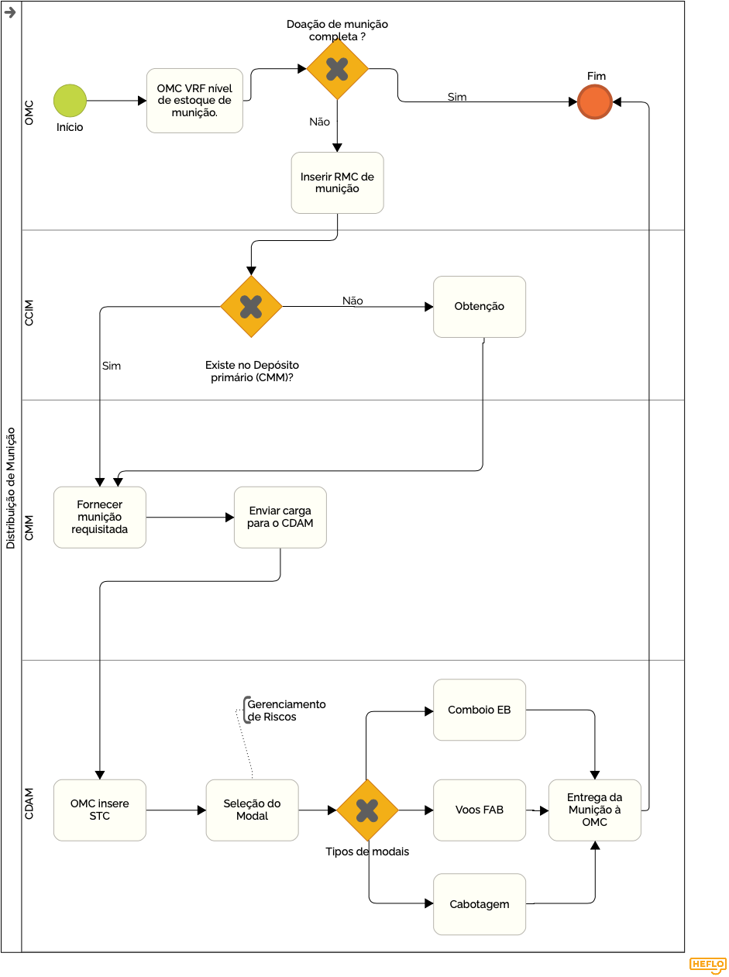
Fonte: Elaborado pelo autor (2022) na ferramenta Heflo BPM.

Em seguida, realizou-se uma pesquisa por meio de um questionário virtual do tipo survey, disponibilizado em um link (por um formulário web elaborado a partir do Google Forms , aplicativo do Google que permite a criação, compartilhamento e disponibilização de formulários web) e encaminhado aos militares que trabalham com o tema munição na MB pelo e-mail corporativo da MB (zimbra) bem como pelo aplicativo whatsapp . O universo de pesquisa compreendeu 41 respostas obtidas. Este questionário foi a ferramenta metodológica que norteou a pesquisa, uma vez que sua elaboração visou discutir questões relativas à percepção deles quanto ao tema distribuição de munição, escolha de seus modais de transporte, sua relação com o tema gerenciamento de riscos.
Conforme acima elencado, utilizou-se como principal ferramenta para coleta de dados um questionário survey com perguntas de percepção e abertas, no qual empregou-se uma escala Likert de cinco níveis onde se buscou demonstrar para os respondentes características como importância, necessidade, brevidade e não ambiguidade conforme McClelland (1976). Os cinco níveis utilizados nas respostas foram: concordo totalmente, concordo parcialmente, nem concordo nem discordo (neutralidade), discordo parcialmente e discordo totalmente.
Tendo como abordagem utilizada a forma qualitativa, o modelo de análise usado foi o hipotético dedutivo a fim de provar a hipótese de que o gerenciamento de riscos é importante e deve ser considerado para uma análise do emprego da navegação de cabotagem na distribuição de munição. Partindo-se que a pesquisa era bibliográfica e exploratória, buscou-se também coletar dados em artigos e livros relacionados ao tema e por meio de visitas presenciais e entrevistas no campo.
A população considerada na presente pesquisa foram os militares que participam do processo de envio de munição na sede, os quais são lotados nas OM CCIM, CMM e CDAM, bem como os militares participantes do recebimento de munição fora de sede, ou seja, os militares dos Departamentos de Abastecimento dos CeIM (Centro de Intendência) fora de sede. Na sede, considerou-se os militares da Divisão de Combustíveis e Munição do CCIM, do Departamento de Abastecimento do CMM e da Divisão de Tráfego de Carga Nacional do CDAM que efetivamente enviam as munições para fora de sede. Nesse sentido, destaca-se que o perfil dos militares respondentes do questionário tem experiência com o tema distribuição de munição.
No presente trecho, apresenta-se o resultado dos dados coletados por meio do questionário empregado conforme o gráfico abaixo.

Figura 3 - Apresentação dos resultados (Escala Likert)
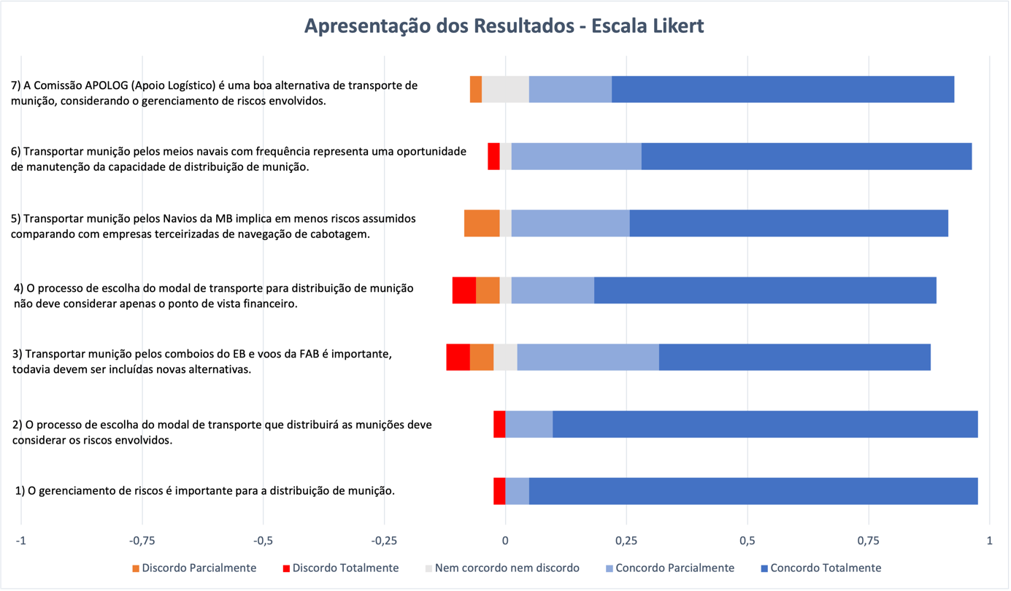
Fonte: Elaborado pelo autor (2022).

A primeira proposição do questionário aplicado trata de uma possível relação de importância entre o gerenciamento de riscos e a distribuição de munição.

Gráfico 1 - Importância da distribuição de munição e gerenciamento de riscos
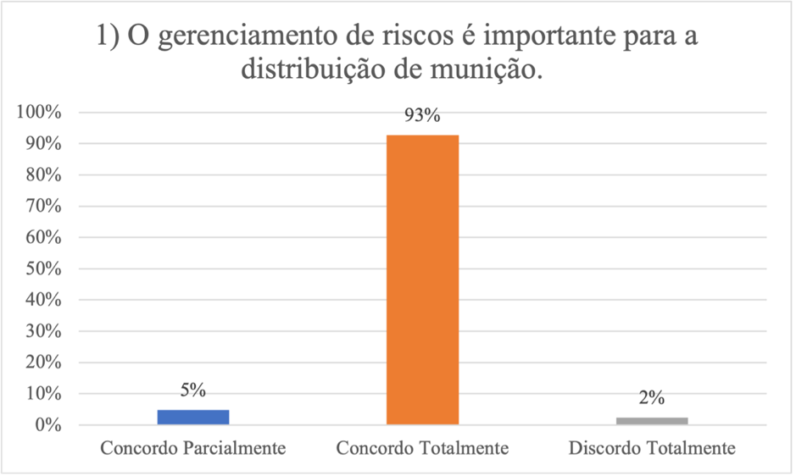
Fonte: Elaborado pelo autor (2022).

Conforme o gráfico 1, a maioria dos entrevistados, ou seja, 93% concordam com a afirmação proposta, seguido de 5% que concordam parcialmente e apenas 2% apenas que discordam totalmente. Assim, com base nos dados do gráfico acima, percebe-se a importância que há entre os temas gerenciamento de riscos e distribuição de munição na percepção dos militares respondentes.
A segunda proposição trata se o processo de seleção do modal de transportes que distribuirá as munições deve considerar os riscos envolvidos.

Gráfico 2 - Consideração dos riscos envolvidos no processo de seleção do modal
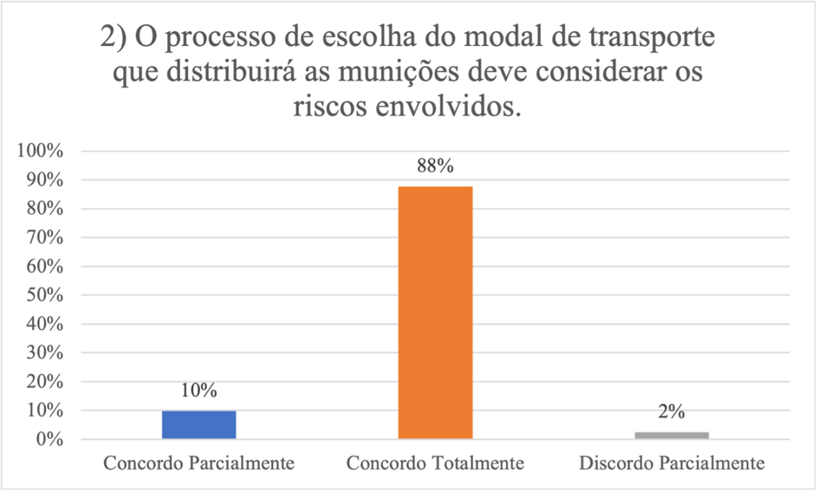
Fonte: Elaborado pelo autor (2022).

Considerando o gráfico 2, a maioria dos entrevistados, ou seja, 88% concordam com a afirmação proposta, seguido de 10% que concordam parcialmente e apenas 2% apenas que discordam totalmente. Assim, com base nos dados do gráfico acima, é possível perceber, de acordo com as percepções dos militares respondentes, que o processo de escolha do modal distribuidor das munições deve considerar os riscos associados existentes.
A terceira proposição aborda a inclusão de novas alternativas de modais distribuidores de munição sem desconsiderar os modais já usados com apoio das Forças coirmãs.

Gráfico 3 - Busca de novas alternativas de modais de distribuição de munição
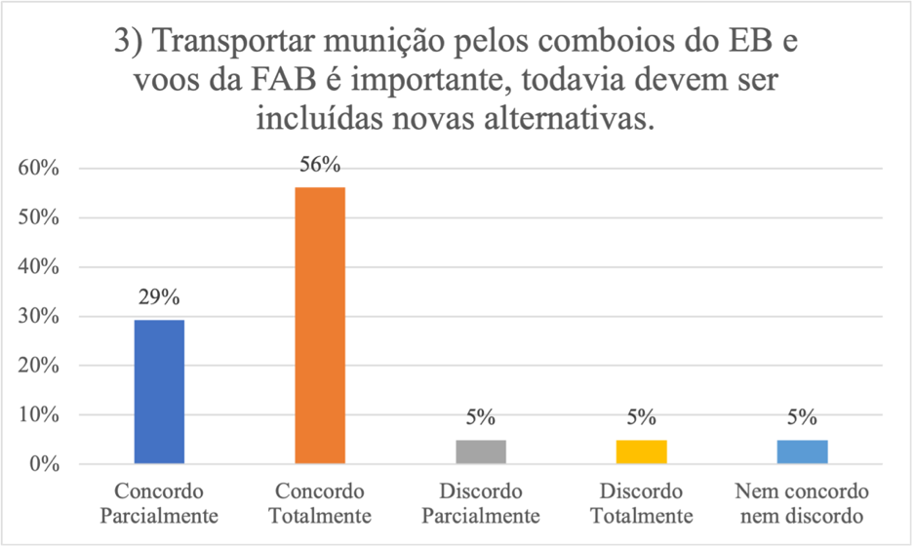
Fonte: Elaborado pelo autor (2022).

Em conformidade com o gráfico 3, a maior parte dos respondentes, isto é, 56% concordam com a proposição 3, seguido de 29% que concordam parcialmente, apenas 5% nem concordam nem discordam, somente 5% discordam parcialmente e apenas 5% discordam totalmente. Portanto, com base nos dados apresentados no gráfico em tela, verifica-se que, embora transportar as munições pelas forças coirmãs seja importante, novas alternativas devem ser incluídas.
A quarta proposição busca analisar se o modal a ser escolhido para transportar munições deve considerar outras dimensões e não somente a financeira.

Gráfico 4 - Inserção de outras perspectivas no processo de escolha do modal
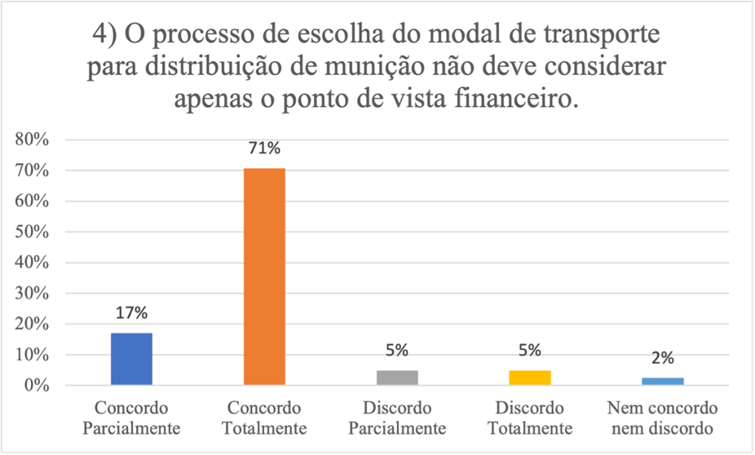
Fonte: Elaborado pelo autor (2022).

Segundo o gráfico 4, o maior número dos respondentes, ou melhor, 71% concordam com a proposição 4, seguido de 17% que concordam parcialmente, 5% discordam parcialmente, 5% discordam totalmente e somente 2% não concordam nem discordam. Nesse sentido, é possível afirmar, com base nas percepções dos militares respondentes, que o ponto de vista financeiro não deve ser o único a ser considerado no processo de seleção dos modais que distribuirão as munições.
Quanto à quinta proposição, trata-se de uma comparação entre uma possível distribuição de munição realizada por navios na própria MB com uma distribuição feita por empresas terceirizadas considerando a perspectiva dos riscos envolvidos.

Gráfico 5 - Comparação entre navios da MB com empresas de navegação de cabotagem
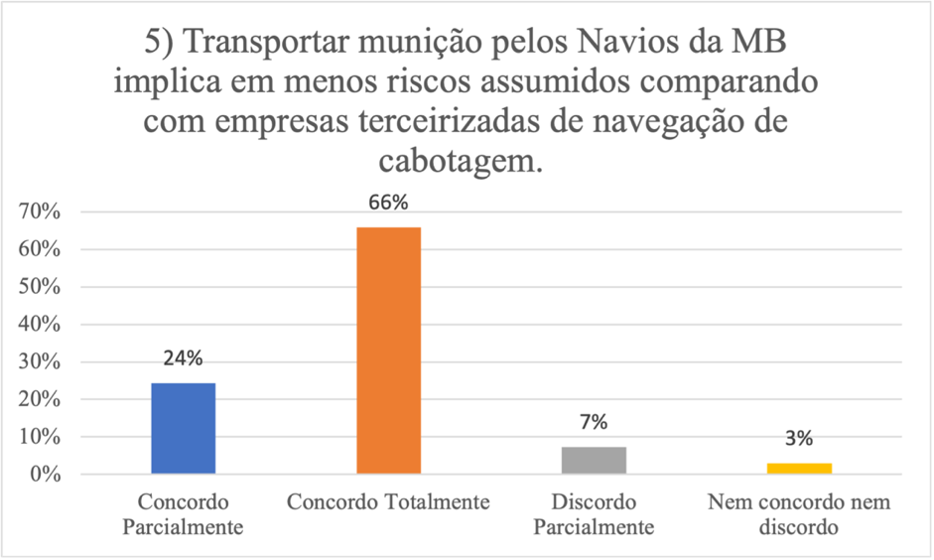
Fonte: Elaborado pelo autor (2022).

De acordo com os resultados expressos pelo gráfico 5, grande parte dos respondentes, ou melhor, 66% concordam com a proposição acima, seguido de 24% que concordam parcialmente, 7% discordam parcialmente e somente 3% nem concordam nem discordam, sendo neutros. Por fim, de acordo com as respostas, pode-se dizer que há menos riscos assumidos transportando munição pelos navios da MB que por navios de empresas contratas de navegação de cabotagem.
A sexta proposição procurou investigar se o transporte de munição pelos próprios navios da MB representa uma oportunidade de manter a capacidade de distribuição internamente.

Gráfico 6 - Manutenção da capacidade interna de distribuição
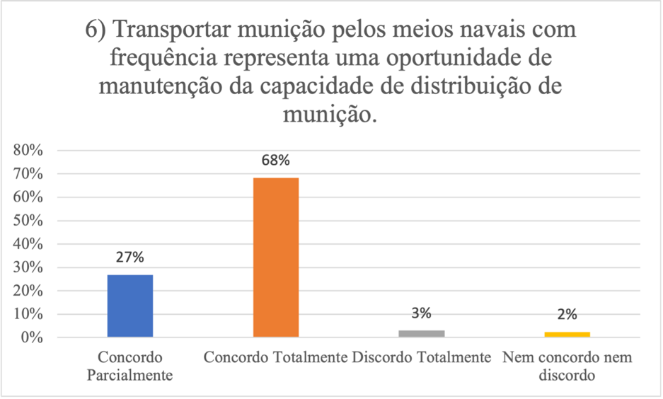
Fonte: Elaborado pelo autor (2022).

Conforme aponta o gráfico 6, o maior percentual dos respondentes, ou seja, 68% concordam totalmente com a proposição acima, seguido de 27% que concordo parcialmente, 3% discordam totalmente e apenas 2% nem concordam nem discordam. Assim, com base nos dados coletados, percebe-se que transportar munição pelos próprios meios navais pode ser uma oportunidade da manutenção da capacidade de distribuição.
A última proposição aborda a questão da Comissão de Apoio Logístico como boa alternativa do transporte de munição sob a perspectiva dos riscos associados.

Gráfico 7 - Comissão APOLOG considerando o gerenciamento de riscos
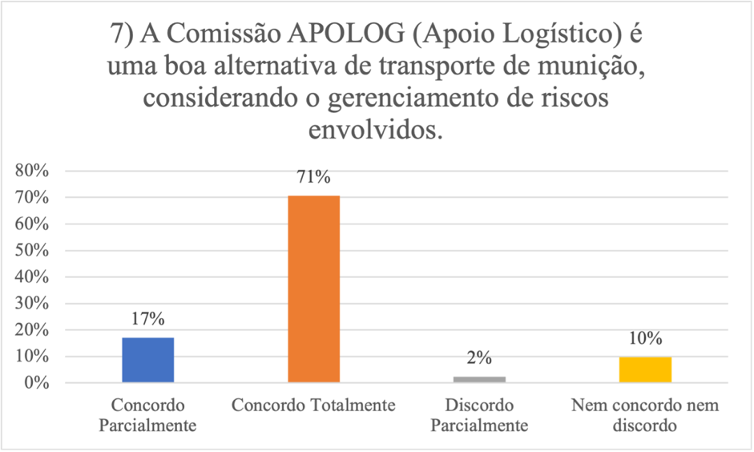
Fonte: Elaborado pelo autor (2022).

Segundo o gráfico 7, a maioria dos respondentes concordam com a afirmação, ou seja, 71%, seguidos de 17% que concordam parcialmente, 10% nem concordam nem discordam assumindo uma posição de neutralidade e apenas 2% discordam parcialmente. Por isso, fica evidente, de acordo com as percepções dos respondentes, que a Comissão APOLOG é uma boa alternativa do transporte de munição considerando o gerenciamento dos riscos envolvidos.
Pode-se constatar, após a análise das proposições cinco, seis e sete do questionário aplicado, que os respondentes em sua maioria concordam que há menos risco em transportar munição pelos próprios navios da MB que por empresas de navegação de cabotagem, bem como esse transporte por cabotagem empregando os meios navais representa uma oportunidade de manutenção da capacidade de distribuição, além da Comissão APOLOG ser considerada uma boa alternativa de transporte quando se considera o gerenciamento de riscos. Dessa forma, infere-se, com base nas respostas do questionário aplicado, que é viável, sob a ótica do gerenciamento de riscos, transportar munição por navegação de cabotagem empregando os próprios meios navais. Assim, alcança-se o objetivo geral dessa pesquisa de analisar o transporte de munição por navegação de cabotagem sob a perspectiva do gerenciamento de riscos.
A pesquisa buscou conceituar navegação de cabotagem, cargas perigosas, riscos e outros conceitos basilares fundamentais para o desenvolvimento do tema elencados no referencial teórico. Pode-se constatar que tal objetivo específico foi alcançado a partir da pesquisa bibliográfica em livros, normativos internos, artigos acadêmicos, bem como outras fontes bibliográficas.
O estudo também possuía como objetivo específico descrever o atual funcionamento da distribuição de munição para as OM fora de sede, apresentando as alternativas de distribuição de munição que a MB possui. Verifica-se que ele foi alcançado pelas publicações consultadas e pela entrevista com o Encarregado da Divisão de Tráfego de Cargas Nacional do CDAM, consubstanciado pelo processo mapeado na figura 2.
A pesquisa também procurou explicar como a identificação, análise e avaliação dos riscos envolvidos no transporte de munição por navegação de cabotagem é um fator importante para contribuir na tomada de decisão da escolha do modal de transporte para as OM fora de sede. Com base na segunda proposição do questionário, 88% dos respondentes do questionário concordam totalmente que o processo de escolha do modal de transporte deve considerar os riscos envolvidos, ou seja, todas as fases do processo de gerenciamento de riscos. Portanto, o objetivo específico acima citado foi alcançado.
Além disso, procurou-se com o estudo em lide identificar as percepções dos militares que lidam com o tema na MB quanto à relação entre a distribuição de munição e o gerenciamento de riscos. Alcançou-se tal objetivo específico pela aplicação do questionário no qual as percepções foram apresentadas por meio da figura 3 em forma de escala Likert.
Como fechamento, destaca-se que a última questão do questionário era de caráter facultativo, na qual se solicitou aos respondentes comentários gerais quanto à ligação do tema distribuição de munição, navegação de cabotagem e gerenciamento de riscos, conforme explicitado na figura abaixo.

Quadro 3 - Comentários livres oriundos da questão aberta do formulário
Fonte: Elaborado pelo autor (2022).

Logo, os militares respondentes apresentaram as seguintes sugestões: verificação dos custos de transporte e segurança da munição, o destaque da relação entre distribuição de munição e gerenciamento de riscos, o estímulo à interoperabilidade logística entre as forças coirmãs, o desenvolvimento da Comissão APOLOG como forma de se manter adestrada no transporte de munição e de manter um canal de suprimento próprio e distribuição do item munição.

5 CONSIDERAÇÕES FINAIS
A elaboração da presente pesquisa permitiu uma análise da temática distribuição de munição por navegação de cabotagem para as OM fora de sede inserindo a perspectiva gerenciamento de riscos no seu contexto, trazendo ampliação da discussão do tema e possibilitando compreender de que forma o gerenciamento dos riscos contribui para essa tomada de decisão, permitindo uma análise mais completa e uma visão holística do processo.
Em geral, os militares envolvidos no processo de distribuição na MB que contribuíram para esse estudo demonstraram interesse que a navegação de cabotagem seja empregada na distribuição de munição com os próprios navios na MB por meio da Comissão APOLOG pois, dessa forma, há menores riscos assumidos. Ressaltou-se também o emprego do processo de gerenciamento de riscos nessa tomada de decisão, bem como a importância de se manter uma cadeia de distribuição de munição com as forças coirmãs, mas acrescentando os meios navais como alternativa viável, que representa uma oportunidade de manutenção da capacidade de distribuição.
Outro fato relevante foi de a pesquisa ter permitido gerar a compreensão de todo o macroprocesso de distribuição de munição, a visualização do micro processo em que se deve aplicar efetivamente o gerenciamento dos riscos e como eles podem auxiliar tomadas de decisão. Assim, diante do feedback dos militares respondentes, aliados à entrevista realizada e às fontes bibliográficas consultadas, foi observado que se alcançou os objetivos da pesquisa.
Com a pesquisa bibliográfica realizada, conseguiu-se explicar os principais conceitos que eram necessários para a compreensão da análise da distribuição de munição por navegação de cabotagem sob a perspectiva do gerenciamento de riscos. Tais conceitos foram aplicados no estudo como um todo.
Por meio da entrevista realizada com o Encarregado da Divisão de Tráfego de Cargas Nacionais do CDAM, permitiu-se entender como funciona o processo distribuição de munição e onde é importante aplicar as metodologias do gerenciamento dos riscos, o que foi consubstanciado por meio da figura 2, gerada com a aplicação da ferramenta Heflo BPM.
O questionário, por sua vez, permitiu levantar as percepções e sugestões dos militares que trabalham com munição quanto aos temas distribuição de munição, navegação de cabotagem e gerenciamento dos riscos, além da descrição dos resultados em forma de gráficos, permitindo pequenas inferências sobre as proposições realizadas.
Dada a relevância do tema dentro do contexto do Abastecimento da MB, sugere-se em pesquisas futuras: (i) a abordagem da perspectiva custos e segurança (escolta) envolvidos no transporte de munição por navegação de cabotagem; (ii) a viabilidade de a MB também realizar o transporte de munição por meio de comboios do Corpo de Fuzileiros Navais (CFN).

REFERÊNCIAS BIBLIOGRÁFICAS

ASSOCIAÇÃO BRASILEIRA DE NORMAS TÉCNICAS. NBR ISO/IEC 31010: Gestão de Riscos - Técnicas para o processo de avaliação de riscos. Rio de Janeiro. ABNT, 2012.
ASSOCIAÇÃO BRASILEIRA DE NORMAS TÉCNICAS. NBR ISO 31000: Gestão de Riscos - Diretrizes. Rio de Janeiro. ABNT, 2018.
BALLOU, Ronald H. Gerenciamento da Cadeia de Suprimentos e Logística Empresarial. Porto Alegre: Bookman, v. 5. ed, 2006. 617 p.
BOWERSOX, Donald J.; CLOSS, David J. Logística Empresarial. O processo de Integração da Cadeia de Suprimento. São Paulo: Atlas, 2007. 570 p.
BRASIL. Estado Maior da Armada. EMA-400: Manual de Logística da Marinha.Rev.2. Brasília,DF, 2003.
BRASIL. Lei nº 10.893, de 13 de jul. de 2004. Dispõe sobre o Adicional ao Frete para a Renovação da Marinha Mercante - AFRMM e o Fundo da Marinha Mercante - FMM, e dá outras providências, Brasília, DF, jul 2004. Disponível em: http://www.planalto.gov.br/ccivil_03/_ato2004-2006/2004/lei/l10.893.htm. Acesso em 12. out. 2022.
BRASIL. Diretoria Geral do Material da Marinha. DGMM-8000: Normas Básicas de Segurança para Munição e Explosivos, Rio de Janeiro,RJ, 2007.
BRASIL. Ministério da Defesa. MD42-M-02: Doutrina de Logística Militar, Brasília, 2016. Disponível em: https://www.gov.br/defesa/pt-br/arquivos/File/legislacao/emcfa/publicacoes/md42-m-02-dout-log-mil-3a-ed-2016-1.pdf/view. Acesso em 21. set. 2022.
BRASIL. Ministério do Planejamento, Orçamento e Gestão / Controladoria-Geral da União. Instrução Normativa Conjunta nº 1 de 10 de maio de 2016. Dispõe sobre controles internos, gestão de riscos e governança no âmbito do Poder Executivo federal, Brasília, 2016. Disponível em: https://in.gov.br/materia/-/asset_publisher/Kujrw0TZC2Mb/content/id/21519355/do1-2016-05-11-instrucao-normativa-conjunta-n-1-de-10-de-maio-de-2016-21519197 . Acesso em 19. out. 2022.
BRASIL. Estado Maior da Armada. ARMADAINST nº 32-1: Instruções para Implementação da Política de Gestão de Riscos da Marinha do Brasil , Brasília, 2017.
BRASIL. Decreto nº 10.130 de 30 de set de 2019. Aprova o Regulamento de Produtos Controlados, Brasília, DF, 2019. http://www.planalto.gov.br/ccivil_03/_ato2019-2022/2019/decreto/D10130.htm. Acesso em 22. set. 2022.
BRASIL. Secretaria Geral da Marinha. SGM-201: Normas para execução de abastecimento. Rev.7, Brasília, 2020.
BRASIL. Comando Logístico. EB40-IR-30.557: Instruções Reguladoras para Gestão de Suprimentos Classe V (munições) - Gestão de Riscos, Brasília, DF, 2021. 46.
BRASIL. Resolução nº 65, de 15 de dez. de 2021. Estabelece procedimentos para operações com produtos perigosos quando em trânsito por instalações portuárias situadas dentro ou fora da área do porto organizado. Brasília,DF, dez 2021. Disponível em: https://www.legisweb.com.br/legislacao/?id=424666. Acesso em 28. out. 2022.
BRASIL. Secretaria Geral da Marinha. SGM-107: Normas Gerais de Administração, Brasília, 2021.
CLAUSEWITZ, Carl. Da Guerra. São Paulo: Lebooks Editora, 2022. 605 p.
DOS SANTOS, Jonathan N.; NICOLELLA, Rachel H. Transporte de Cargas Perigosas. UNILUS Ensino e Pesquisa, 2016. 285.
EMPRESA DE PLANEJAMENTO E LOGÍSTICA. Plano Nacional de Logística, 2021.
ERHART, Sabrina; PALMEIRA, Eduardo M. Análise do setor de transportes. Observatório de la Economía Latinoamericana, 2006. 71.
EUROPE, Organization F. S. A. C.-O. I. Handbook of Best Practices on Conventional Ammunition, Viena, 2008. 166.
FONSECA, Rafael O. A Navegação de Cabotagem no Brasil. Mercator, Fortaleza , v.14, 2015. 21-46.
GIL, Antônio C. Como Elaborar Projetos de Pesquisa. 6. ed. São Paulo: Atlas, 2017.
HOLTON, Glyn A. Value at risk: Theory and Practice. Cambridge: Academic Press, 2003. 405 p.
JUNIOR, Marne L. Transporte Rodoviário de Produtos Perigosos: proposta de metodologia para escolha de empresas de de transporte com enfoque em gerenciamento de riscos, Brasília, 2008. 192.
LAKATOS, Eva M.; MARCONI, Marina A. Fundamentos da Metodologia Científica. 9. ed. São Paulo: Atlas, 2017.
MCCLELLAND, John A. G. Técnica de questionário para pesquisa. Revista Brasileira de Física, 1976. 93-101.
NETO, Ricardo F. Dissertação (Mestrado em Engenharia de Transportes). Instituto Alberto Coimbra de Pós-Graduação e Pesquisa em Engenharia (COPPE) da UFRJ. Análise do Transporte de Carga Marítimo Brasileiro de Longo Curso com Relação a Participação e a Perda de Espaço no Cenário, Rio de Janeiro, 2010. 106.
NOVAES, Antonio G. Logística e Gerenciamento da Cadeia de Distribuição. Rio de Janeiro: Elsevier Editora, 2007. 404 p.
PIMENTA, Victor C.; RAMOS FILHO, Eduardo C. S. Importação de Fogos de Artifício - Desafios de Segurança da Cadeia Logística, Bragança Paulista, 2020.
PRODANOV, Cleber C.; FREITAS, Ernani C. D. Metodologia do Trabalho Científico: Métodos e Técnicas da Pesquisa e do Trabalho Acadêmico. 2. ed. Novo Hamburgo: Universidade Feevale, 2013.
TEIXEIRA, Cássio A. N. E. Navegação de cabotagem brasileira, 2018.
UNITED NATIONS (ONU). Recommendation on the Transport of Dangerous Goods, New York, 1, 2019. 470.
VERGARA, Sylvia C. Projetos e Relatórios de Pesquisa em Administração. 5. ed. São Paulo: Atlas, 2004.

